|  |
| --- |
| Nguyễn Trung Thành - 20176874 |

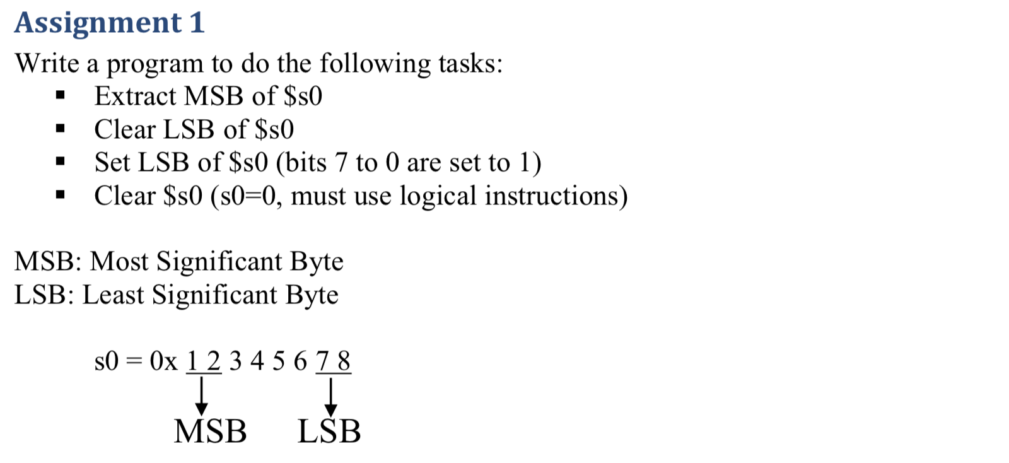

* Đặt giá trị của $s0:



* **1. Extract MSB of $s0:**

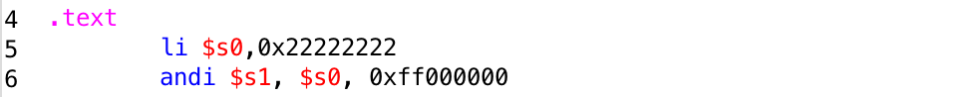

* Kết quả:



* **2. Clear LSB of $s0**

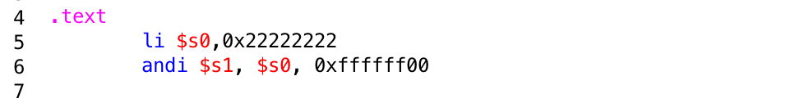

* Kết quả:



* **3. Set LSB of $s0**

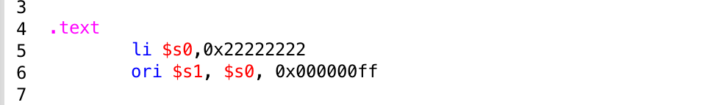

* Kết quả:



* **4. Clear**

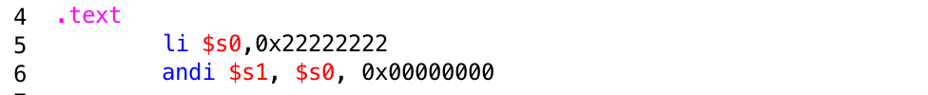

* Kết quả:

